Tillsynsbegäran – information om höga naturvärden i avverkningsanmälan A 27863-2021 i Norrköpings kommun
Detta dokument behandlar höga naturvärden i avverkningsanmälan A 27863-2021 i Norrköpings kommun. Denna avverkningsanmälan inkom 2021-06-07 00:00:00 och omfattar 1,0 ha.
Vi begär härmed att Skogsstyrelsen fattar beslut enligt miljöbalken som säkerställer att skogens höga naturvärden bevaras samt säkerställer att EU-lagstiftning efterlevs och att artskyddsbrott förhindras. Vi önskar även ta del av de ställningstaganden och beslut som myndigheterna meddelar till följd av aktuell avverkningsanmälan och föreningens inlaga (se 34 § förvaltningslagen).
Nedan beskrivs fynd av naturvårdsarter som gjorts i det avverkningsanmälda området.

Naturvårdsarter
I avverkningsanmälan har följande 1 naturvårdsarter hittats: ask (EN). Av dessa är 1 rödlistade. För rödlistade arter har rödlistekategorin angivits inom parentes.
De påträffade naturvårdsarterna är ett tydligt kvitto på att detta rör sig om en skog med höga naturvärden. I Figur 1 visas en karta över det avverkningsanmälda området, där samtliga fyndplatser för naturvårdsarter som finns registrerade på Artportalen har markerats.
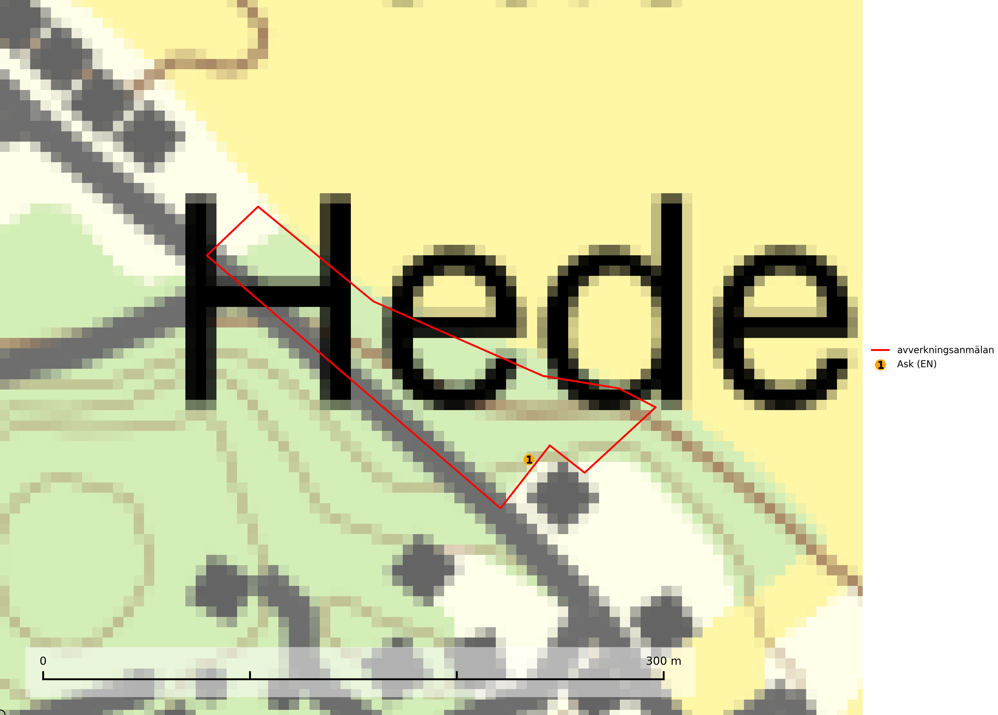
Figur 1. Fyndplatser för naturvårdsarter i det avverkningsanmälda området (röd linje). Markörer utan svart kant är placerade på fyndplatsen. Markörer med svart kant är placerade vid sidan av fyndplatsen och har ett svart streck som visar fyndplatsens exakta position. Kartans mittpunktskoordinat är N 6493641, E 563599 i SWEREF 99 TM.
Ask (EN) växer naturligt på frisk till fuktig, näringsrik, mullrik mark, gärna med rörligt, ytnära grundvatten. Asken är mycket viktig för den biologiska mångfalden och den är värd för minst 213 arter i olika organismgrupper, av vilka åtminstone 42 är askspecialister, ytterligare 8 arter förekommer endast på ask och alm. Bland dessa kan nämnas asknätfjäril (EN, §4a), askvårtlav (EN) och askpraktbagge (NT). Det finns en ökad risk att dessa arter försvinner när populationen av ask minskar. Asken är kraftigt drabbad av askskottsjukan, men angripna askar bör inte avverkas eftersom det är så många andra arter knutna till ask, såväl till döda som till levande träd. Eftersom sjukdomen är vindspridd så finns den redan nästan överallt där det finns askar, och till skillnad från almsjukan så förhindrar eller försvårar man inte spridningen genom att ta bort träd. Asken är globalt rödlistad som nära hotad (NT) vilket medför ett internationellt ansvar för arten (SLU Artdatabanken, 2026; IUCN, 2017).

